2020 年度
中国共产党洛阳市西工区委员会办公室部门决算

二〇二一年十月

目 录

第一部分 中国共产党洛阳市西工区委员会办公室概况
一、部门职责二、机构设置
第二部分 2020 年度部门决算表
一、收入支出决算总表二、收入决算表
三、支出决算表
四、财政拨款收入支出决算总表
五、一般公共预算财政拨款支出决算表
六、一般公共预算财政拨款基本支出决算表
七、一般公共预算财政拨款“三公”经费支出决算表八、政府性基金预算财政拨款收入支出决算表
第三部分 2020 年度部门决算情况说明
一、收入支出决算总体情况说明二、收入决算情况说明
三、支出决算情况说明
四、财政拨款收入支出决算总体情况说明

五、一般公共预算财政拨款支出决算情况说明
六、一般公共预算财政拨款基本支出决算情况说明
七、一般公共预算财政拨款“三公”经费支出决算情况说明八、预算绩效情况说明
九、政府性基金预算财政拨款支出决算情况说明十、机关运行经费支出情况说明
十一、政府采购支出情况说明十二、国有资产占用情况说明第四部分 名词解释

第一部分 中国共产党洛阳市西工区委员会办公室概况
一、部门职责
1、负责区委和区委办公室文件、区委领导同志讲话等文稿的起草、修改和印发工作；负责区委和区委办公室日常文书处理、保密和档案（资料）管理等工作；2、负责围绕中央、省、市、区委的工作部署，开展调查研究，收集和反馈信息工作；3、负责中央、省、市、区委重大工作部署贯彻落实情况的督促检查；负责中央、省、市、区委领导同志有关批示的传达、催办和情况反馈工作；4、负责区委召开的综合性会议的会务工作，区委日常工作、重大活动的组织安排，以及有关接待工作；5、负责上级来文的收发、管理和来往信件的收发、处理工作；6、负责区委机关的后勤行政管理和服务工作。

二、机构设置
区委办公室下设事业单位一个（区委信息中心），无单独预算支出，本决算为区委办公室本级决算。

第二部分 2020 年度部门决算表

一、收入支出决算总表
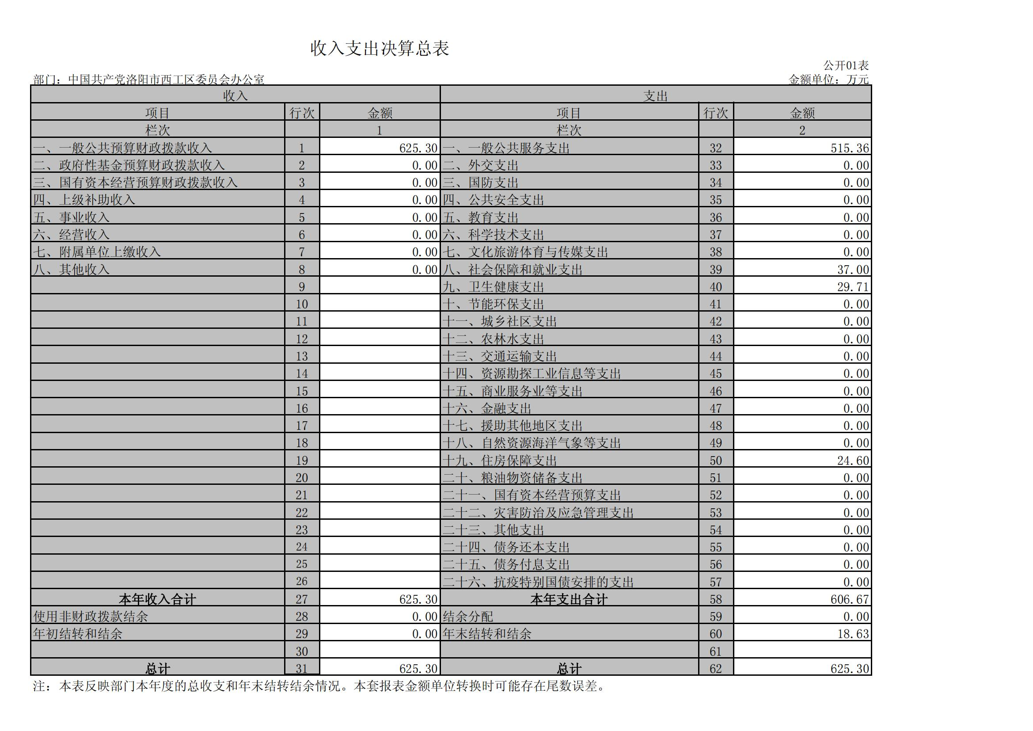
二、收入决算表
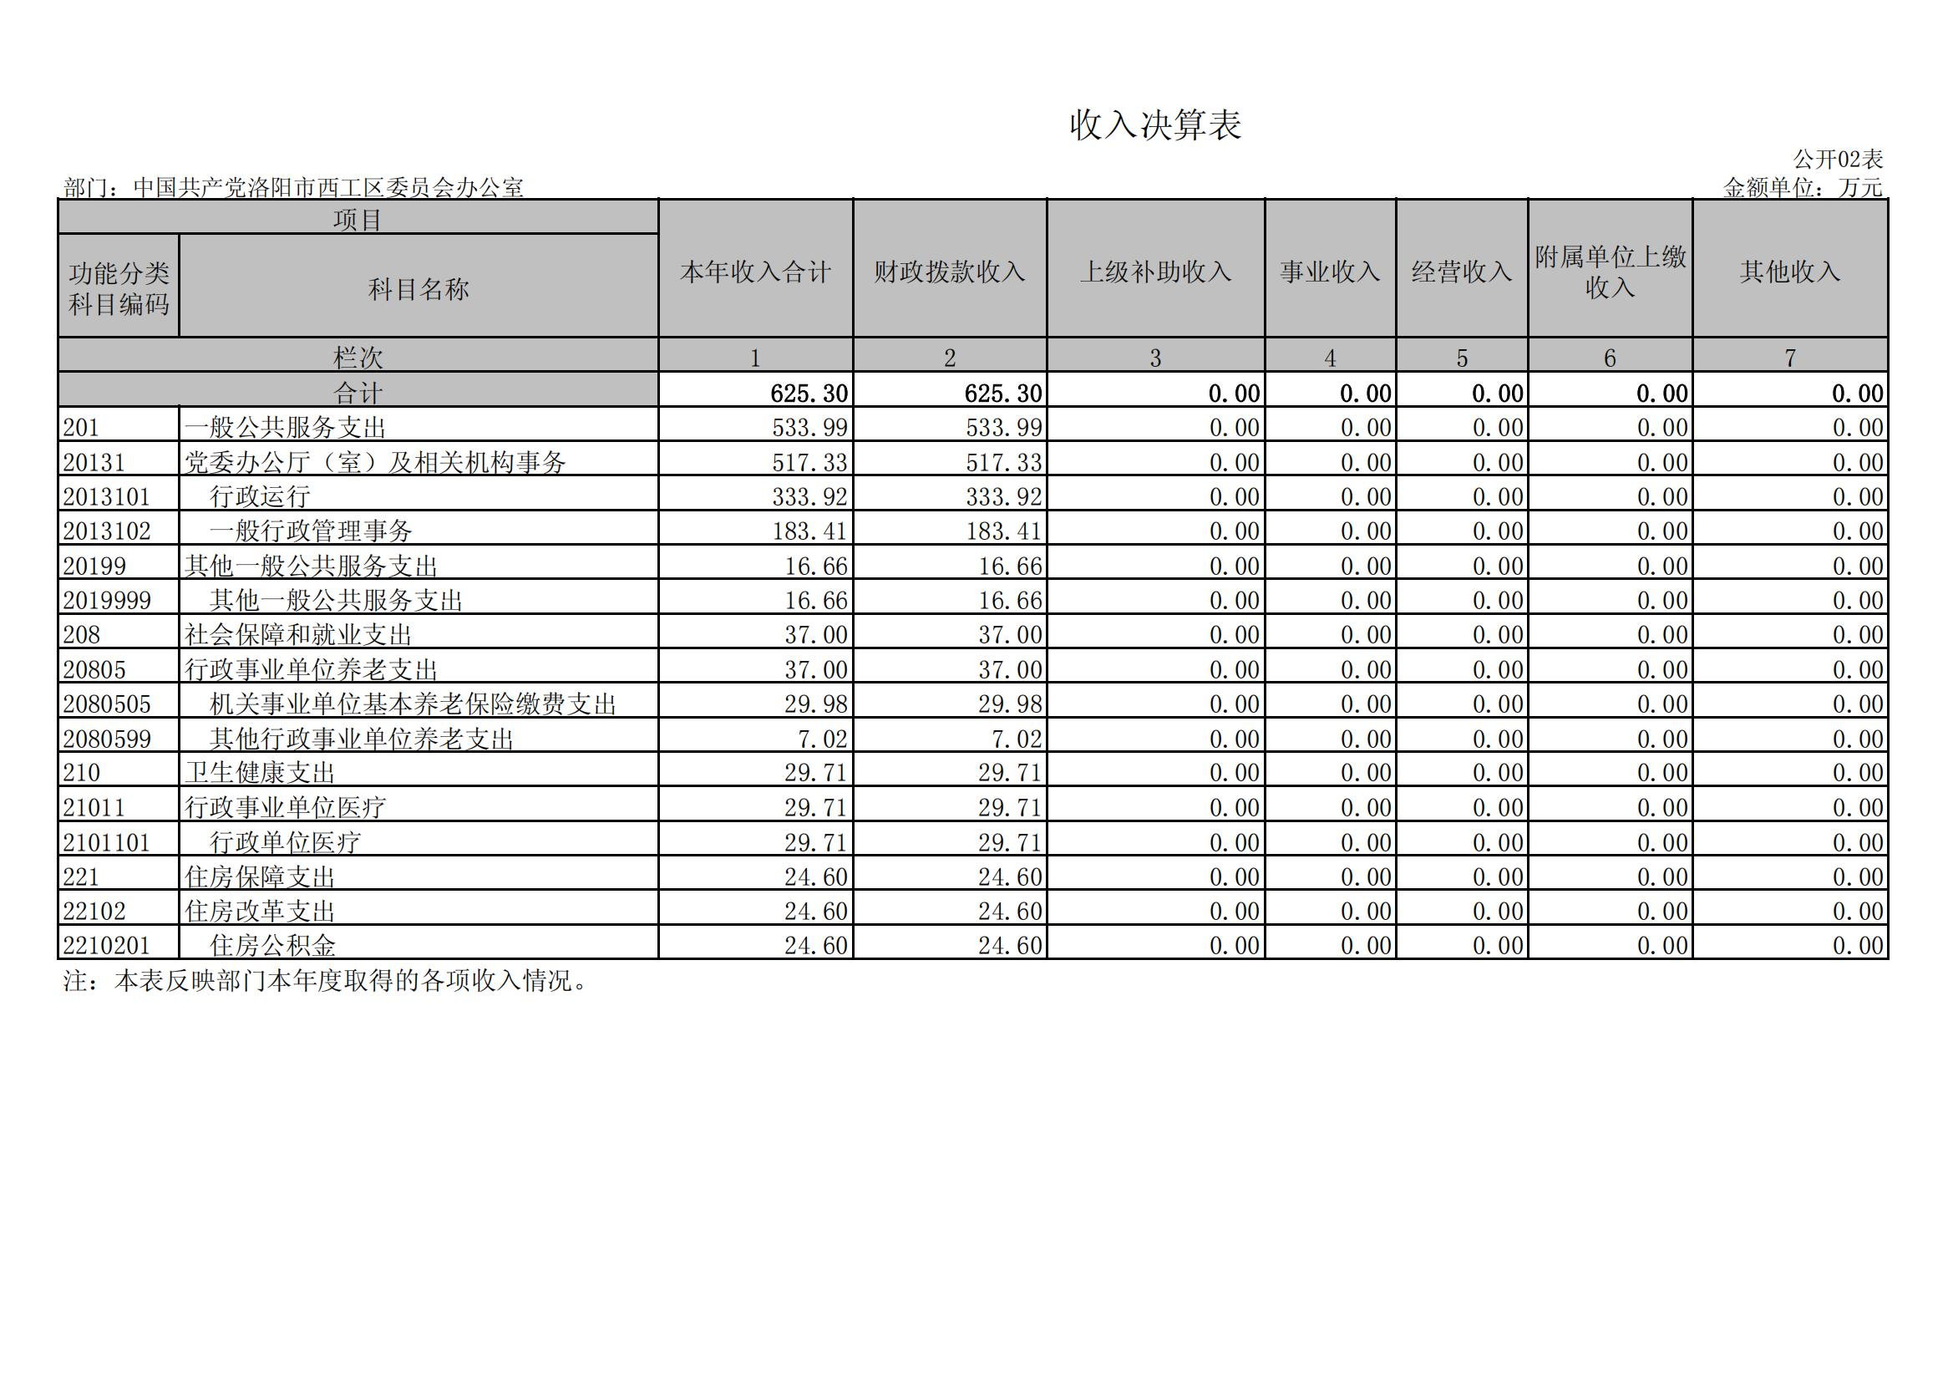
三、支出决算表
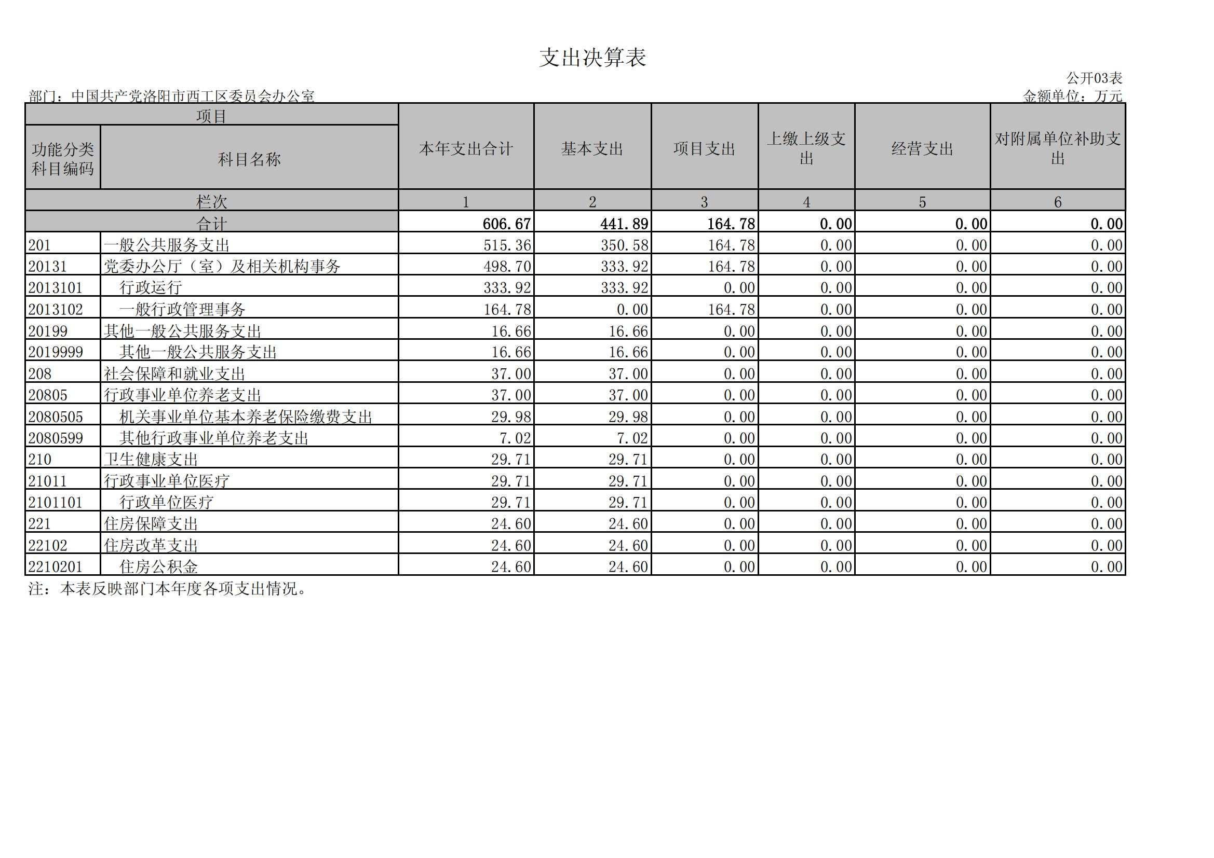
四、财政拨款收入支出决算总表
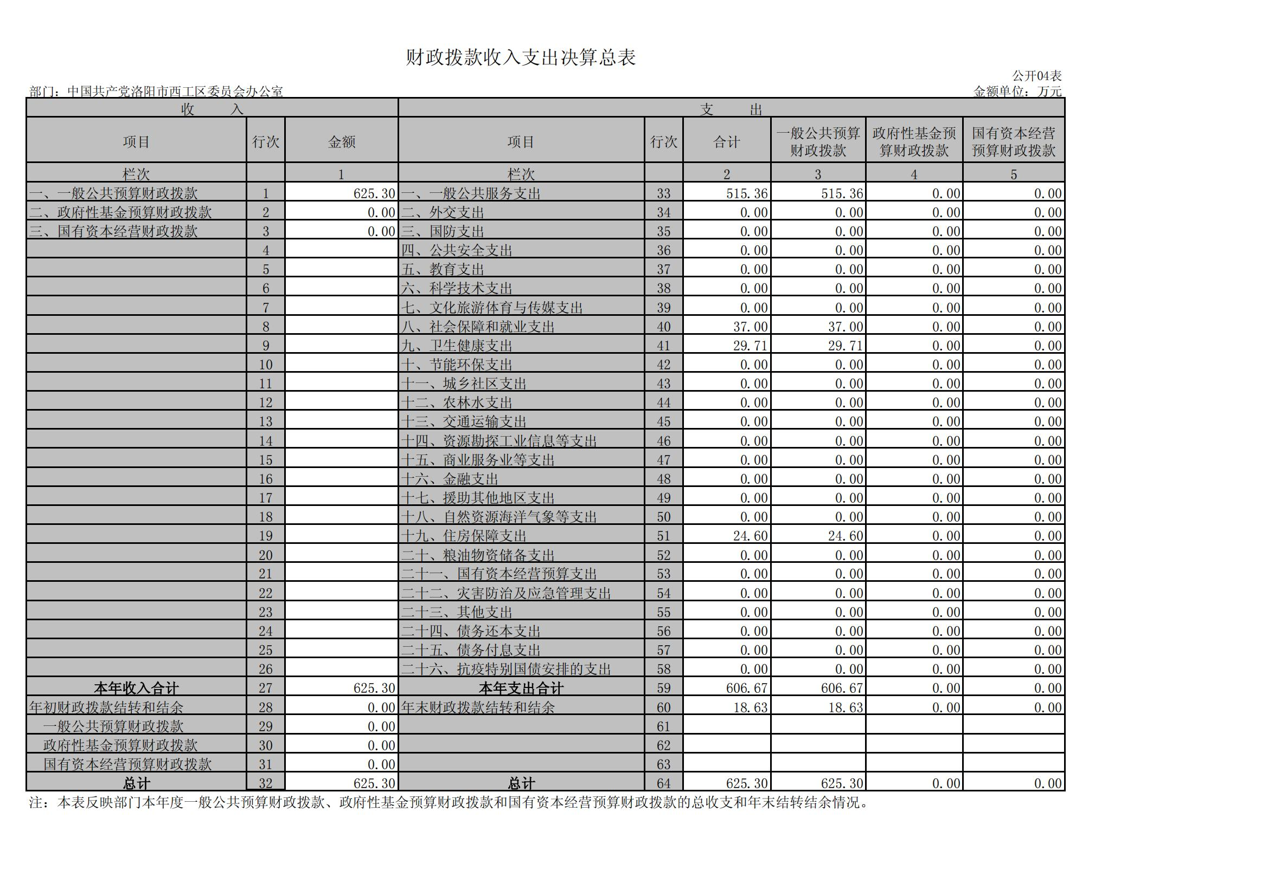
五、一般公共预算财政拨款支出决算表
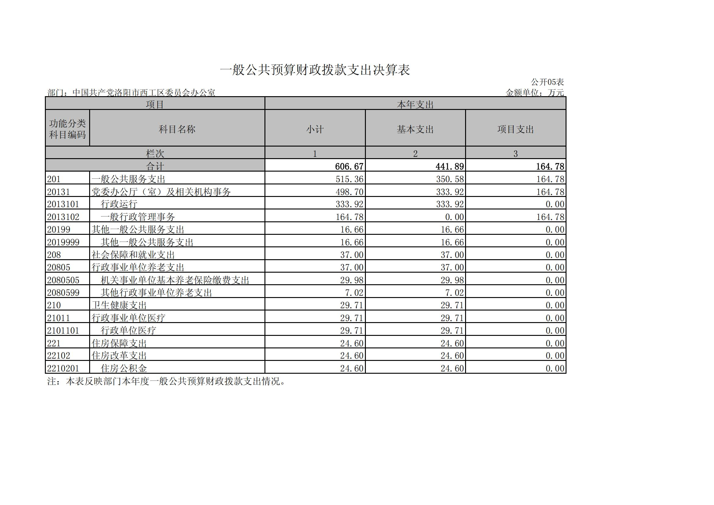
六、一般公共预算财政拨款基本支出决算表
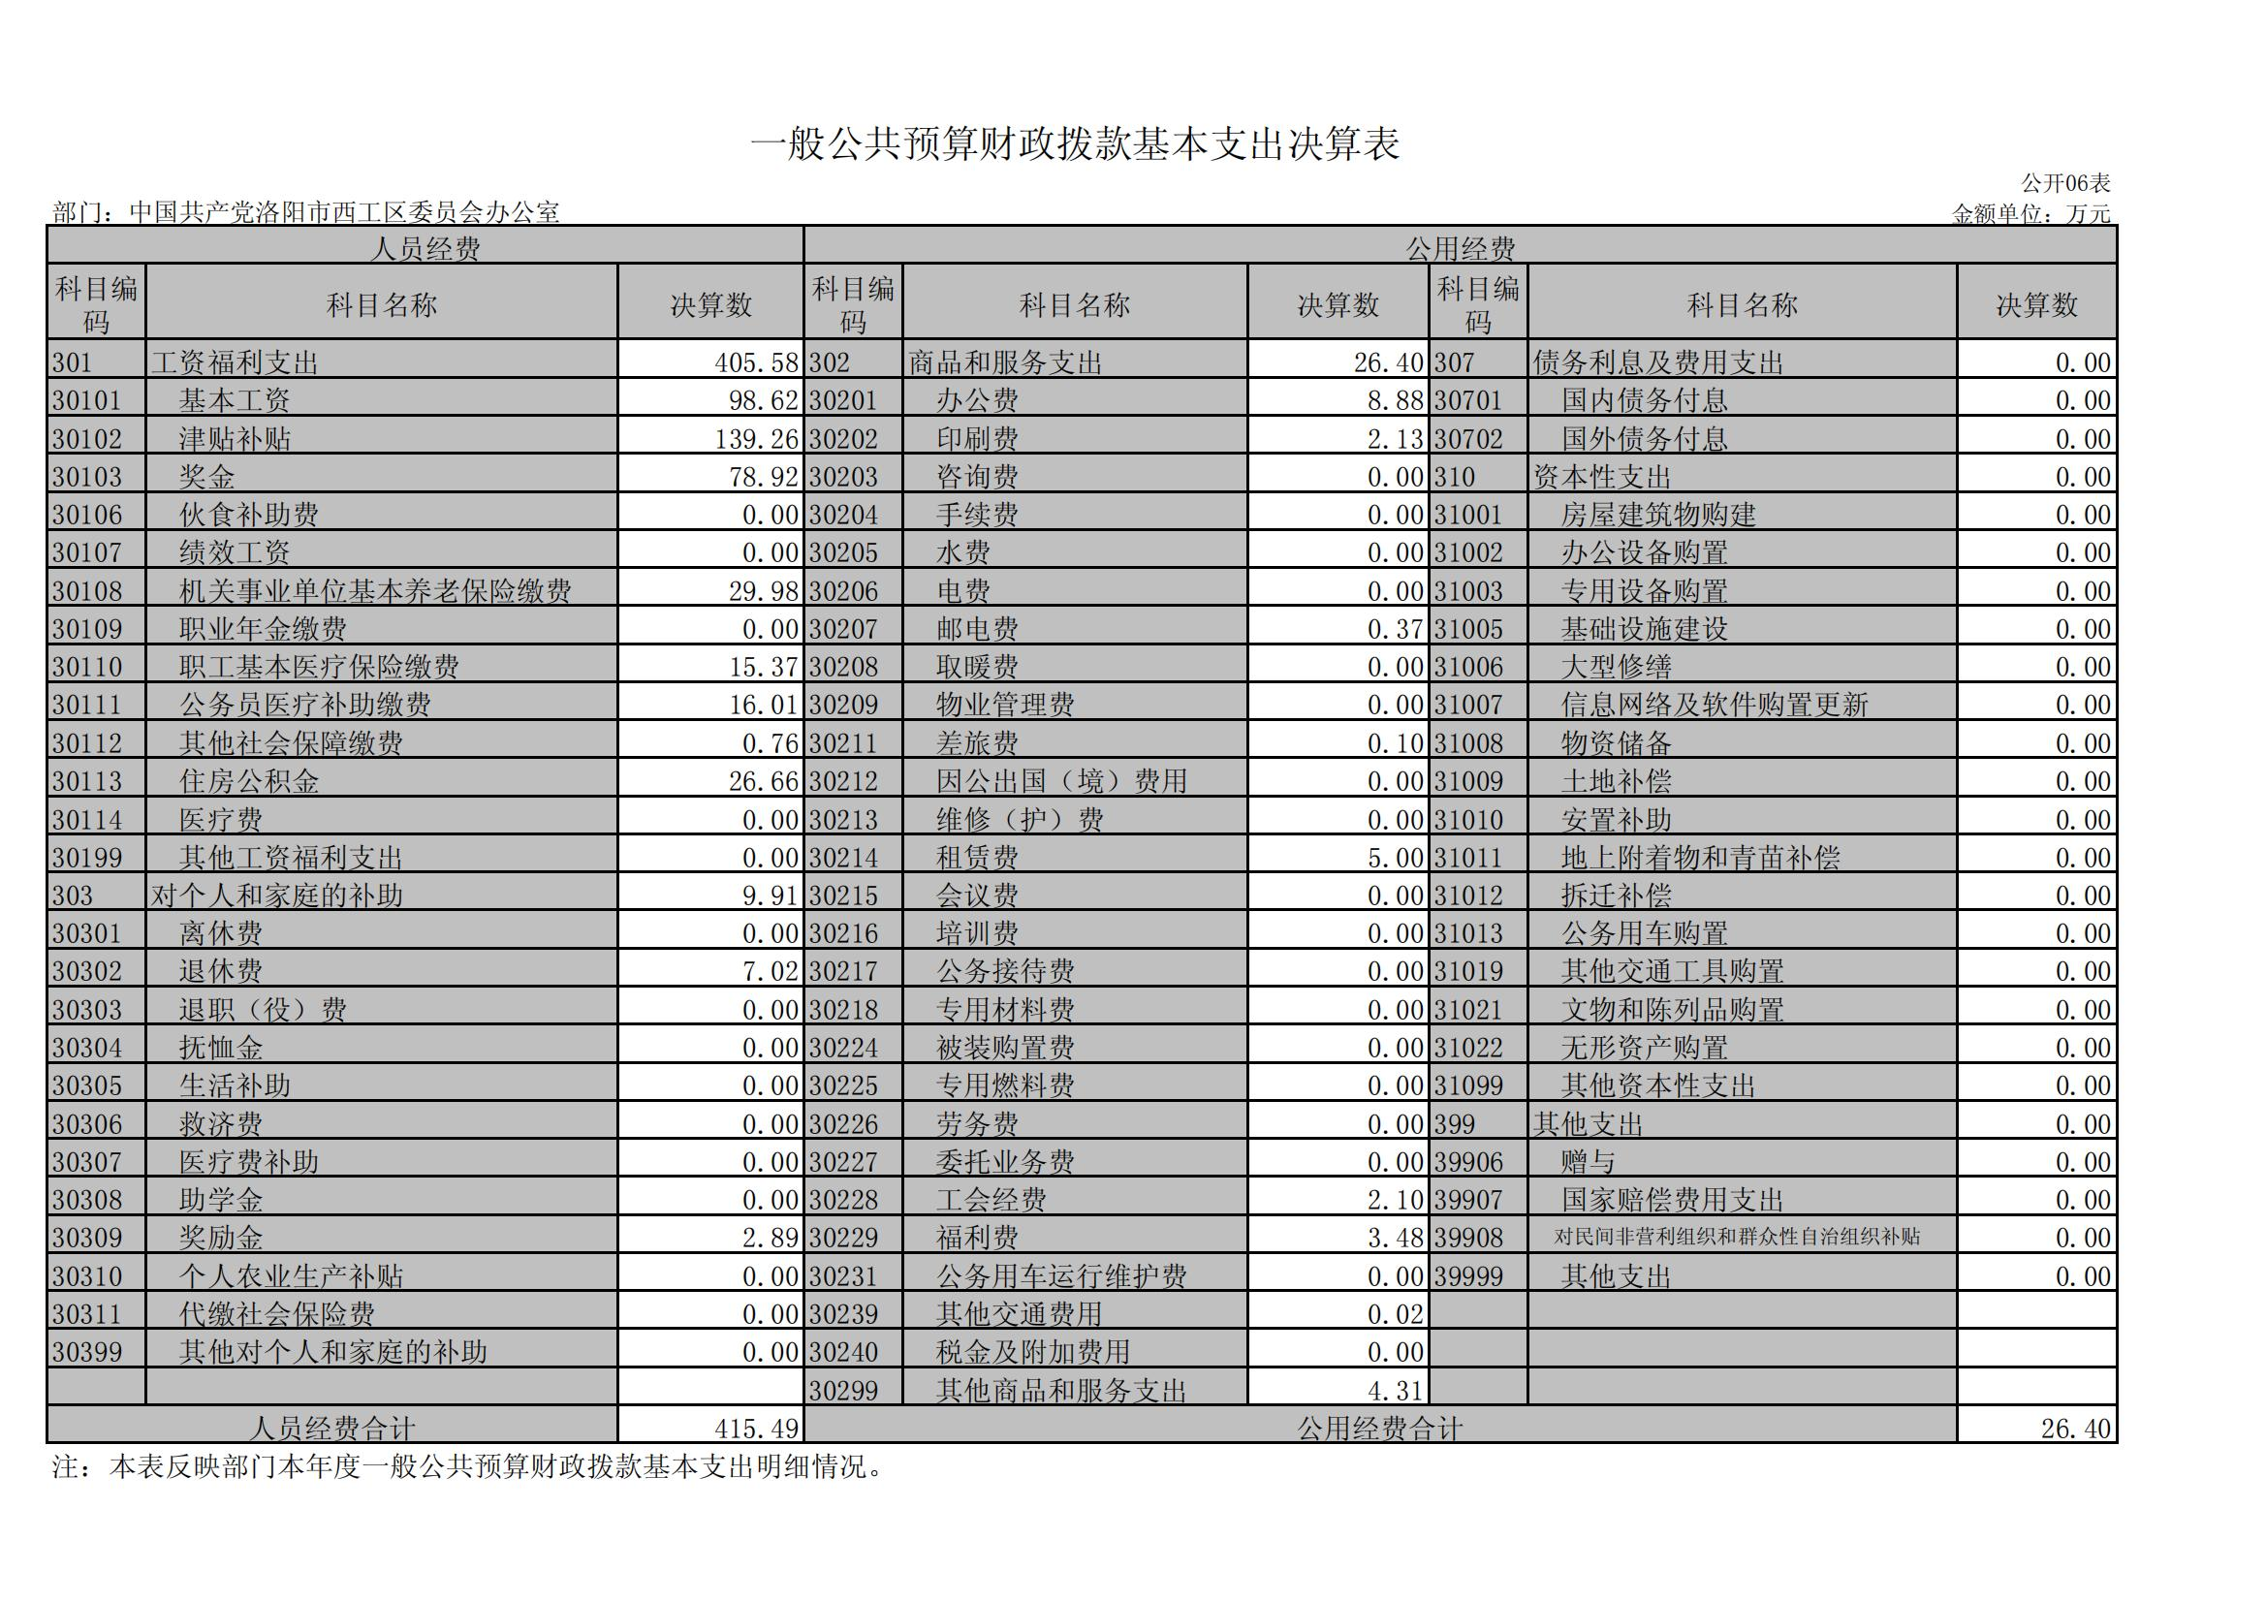
七、一般公共预算财政拨款“三公”经费支出决算表
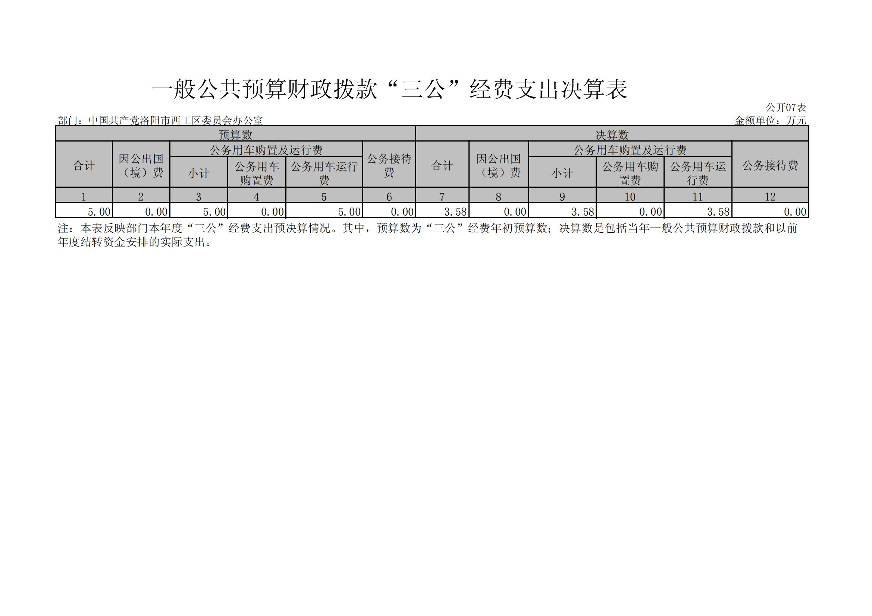
八、政府性基金预算财政拨款收入支出决算表
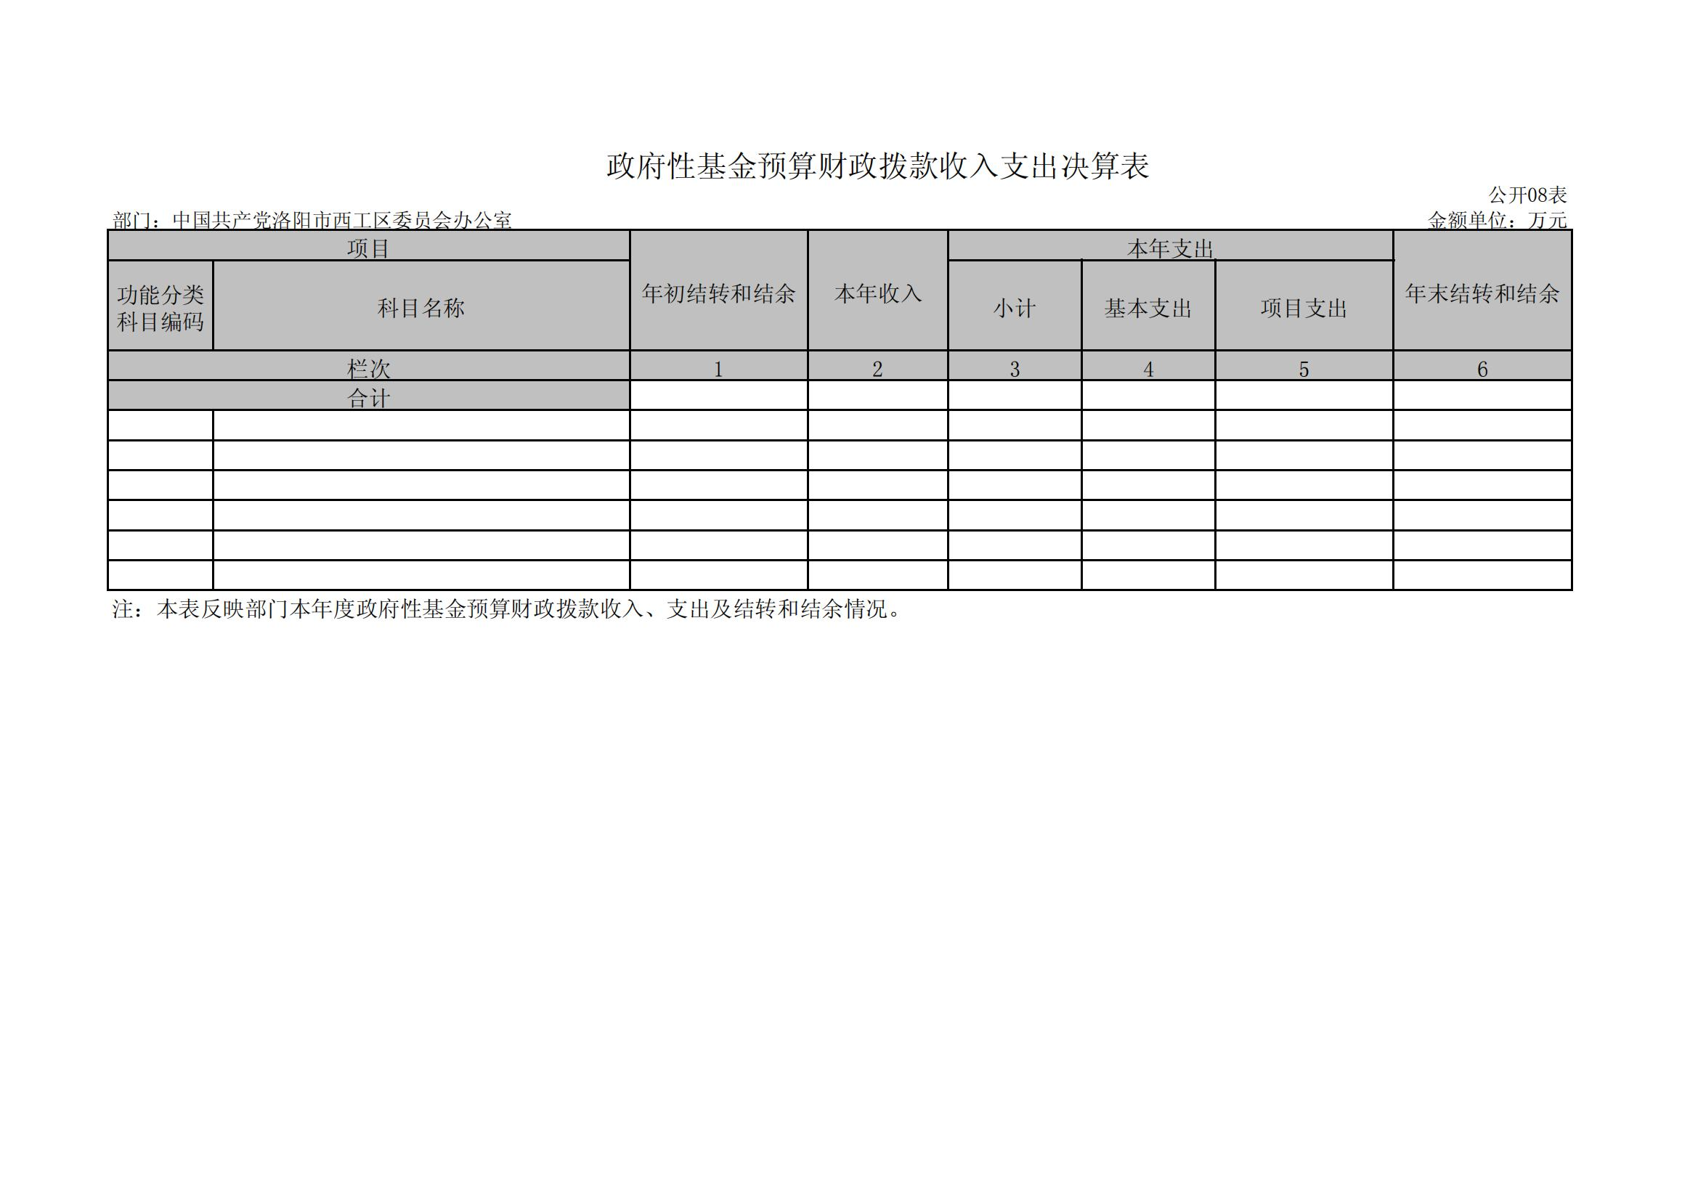
注：本表无数据

第三部分 2020 年度部门决算情况说明
一、收入支出决算总体情况说明
2020 年度收、支总计均为625.3万元。与上年度相比， 收、支总计各增加236.53万元，增长60.8%。主要原因是人员增加，有调入人员和新进人员。
二、收入决算情况说明
2020 年度收入合计625.3万元，比上年度增加236.54 万元，增长60.8%。其中：财政拨款收入625.3万元，占100%。
三、支出决算情况说明
2020 年度支出合计606.67 万元，比上年度增加217.91万元，增长 56.1%。其中：基本支出441.89 万元，占72.8%； 项目支出164.78万元，占27.2%。
四、财政拨款收入支出决算总体情况说明
2020 年度财政拨款收、支总计均为625.3万元，与上年度相比，财政拨款收、支总计各增加236.53万元， 增长60.8%。主要原因是人员增加，有调入人员和新进人员。
五、一般公共预算财政拨款支出决算情况说明
（一）总体情况
2020 年度一般公共预算财政拨款支出606.67万元，占本年支出合计的100%。与上年度相比，一般公共预算财政拨款支出增加217.91万元，增长56.1%。主要原因是人员增加，有调入人员和新进人员。
（二）结构情况
2020 年度一般公共预算财政拨款支出606.67万元，主要用于以下方面：一般公共服务支出（类）支出515.36万元，占84.9%；社会保障和就业（类）支出37万元，占6.1%；卫生健康（类）支出 29.71万元，占4.9%；住房保障（类）支出24.6万元，占4.1%。
（三）具体情况
2020 年度一般公共预算财政拨款支出年初预算为786.73万元，支出决算为606.67万元，完成年初预算的77.1%。其中：
1．一般公共服务支出(类)党委办公厅（室）及相关机构事务（款）行政运行（项）。年初预算为316.44万元，支出决算为333.92万元，完成年初预算的105.5%。决算数与年初预算数存在差异的主要原因是人员变动。
2．一般公共服务支出(类)党委办公厅（室）及相关机构事务（款）一般行政管理事务（项）。年初预算为453.29万元，支出决算为164.78万元，完成年初预算的36.4%。决算数与年初预算数存在差异的主要原因是厉行中央财政政策，压减财政支出。
3. 一般公共服务支出(类)党委办公厅（室）及相关机构事务（款）其他一般公共服务支出（项）。年初预算为17万元，支出决算为16.66万元，完成年初预算的98%。决算数与年初预算数存在差异的主要原因是厉行中央财政政策，压减财政支出。
4. 社会保障和就业支出(类)行政事业单位养老支出（款）机关事业单位基本养老保险缴费支出（项）。年初预算为27.99万元，支出决算为29.98万元，完成年初预算的107.1%。决算数与年初预算数存在差异的主要原因是人员变动。
5. 社会保障和就业支出(类)行政事业单位养老支出（款）其他行政事业单位养老支出（项）。年初预算为7.1万元，支出决算为7.02万元，完成年初预算的98.9%。决算数与年初预算数存在差异的主要原因是人员变动。
6.卫生健康支出（类）行政事业单位医疗（款）行政单位医疗（项）。年初预算为27.92万元，支出决算为29.71万元，完成年初预算的106.4%。决算数与年初预算数存在差异的主要原因是人员变动。
7. 住房保障支出（类）住房改革支出（款）住房公积金（项）。年初预算为23.98万元，支出决算为24.6万元，完成年初预算的102.6%。决算数与年初预算数存在差异的主要原因是人员变动。
六、一般公共预算财政拨款基本支出决算情况说明
2020 年度一般公共预算财政拨款基本支出441.89万元。与上年度相比，增加97.万元，增长28.2%。增加的原因是人员经费支出较上年增加73.54万元，增长21.5%；公用经费支出较上年增加23.74万元，增长9倍。其中：
（一）人员经费415.49万元，主要包括：基本工资、津贴补贴、奖金、机关事业单位基本养老保险缴费、职工基本医疗保险缴费、公务员医疗补助缴费、其他社会保障缴费、住房公积金、退休费、奖励金；
（二）公用经费26.4万元，主要包括：办公费、印刷费、邮电费、差旅费、租赁费、工会经费、福利费、其他交通费用、其他商品和服务支出。
七、一般公共预算财政拨款“三公”经费支出决算情况说明
（一）“三公”经费财政拨款支出决算总体情况说明
2020 年度“三公”经费财政拨款支出预算为5万元，支出决算为3.58万元，完成预算的71.6%。2020 年度“三公”支出决算数与预算数存在差异的主要原因是财政压减经费。
（二）“三公”经费财政拨款支出决算具体情况说明
2020 年度“三公”经费财政拨款支出决算中，因公出国（境）费年初预算和支出决算均为 0 万元；公务用车购置及运行费支出决算3.58万元，完成年初预算的71.6%，占100%；公务接待费支出决算 0万元，完成年初预算的0%，占0%。具体情况如下：
1.因公出国（境）费年初预算为 0 万元，支出决算为为 0 万元。
2.公务用车购置及运行费年初预算为5万元，支出决算为3.58万元，完成年初预算的71.6%。决算数与年初预算数存在差异的主要原因是财政压减经费。其中：
公务用车购置支出0万元，购置车辆0辆。
公务用车运行费支出3.58万元。主要用于车辆的运行维护。2020年期末，部门开支财政拨款的公务用车保有量为2辆。
3.公务接待费年初预算为0万元，支出决算为0万元，完成年初预算的0%。
八、预算绩效情况说明
（一）绩效管理工作开展情况
根据财政预算管理要求，对2019年度一般公共预算项目支出全面开展绩效自评。自评覆盖率达到100%。项目支出绩效情况比较理想，均达到了项目申请时设定的各项绩效目标。
（二）项目绩效自评结果
2020 年度项目预算共有13个；项目全年预算资金总额为873.72万元，全年实际执行数为606.67万元，预算执行率为69.4%。
根据《洛阳市财政局关于开展 2020 年度市级预算绩效自评工作的通知》（洛财效〔2021〕2 号）相关规定，绩效评价结果实行百分制和四级分类，分别是：90（含）-100 分为优、80（含）-90 分为良、60（含）-80 分为中、60 分以下为差。
我部门通过对本部门项目调查研究、座谈、查阅相关资料， 根据相关政策要求进行打分，最终项目自评平均得分为 93.41 分， 评价结果为“优”。
（三）重点绩效评价结果
根据《洛阳市财政局关于开展 2020 年度市级预算绩效自评的工作通知》（洛财效〔2021〕2 号）要求，我部门对“2020 年绩效目标考核”项目进行行了重点绩效评价。该项目年初预算为380万元，截至 2021 年 5 月评价时段，实际到位资金为380万元，资金到位率为100%。
评价组依据评价指标体系及评分标准，通过数据采集、问卷调查及访谈，对 2020 年绩效目标考核项目绩效进行客观评价，最终评分结果综合得分为98分，评价等级属于“优”。
九、政府性基金预算财政拨款支出决算情况说明
2020 年度政府性基金预算财政拨款支出决算为0万元。
十、机关运行经费支出情况说明
2020 年度机关运行经费年初预算为353.46万元，支出决算数为 515.36元，完成年初预算的100%。决算数与年初预算数存在差异的主要原因人员增加。
十一、政府采购支出情况说明
自 2019 年度起，部门决算填报系统较上年度取消了原有填报说明附表－《政府采购情况表》（SC06 表），故该项内容在此未作说明。
十二、国有资产占用情况说明
2020 年期末，我部门共有车辆2辆，其中：其他用车2辆。

第四部分 名词解释

一、财政拨款收入：单位从同级政府财政部门取得的财政预算资金。
二、事业收入：事业单位开展专业业务活动及其辅助活动取 得的收入。
三、上级补助收入：事业单位从主管部门和上级单位取得的 非财政补助收入。
四、附属单位上缴收入：事业单位取得附属独立核算单位根据有关规定上缴的收入。
五、经营收入：事业单位在专业业务活动及其辅助活动之外 开展非独立核算经营活动取得的收入。
六、其他收入：单位取得的除“财政拨款收入”、“事业收入”、 “上级补助收入”、“附属单位上缴收入”、“经营收入”以外的各项收入。
七、用事业基金弥补收支差额：事业单位在当年收入不足以安排当年支出的情况下，使用以前年度积累的事业基金（事业单 位当年收支相抵后按国家规定提取、用于弥补以后年度收支差额的基金）弥补当年收支缺口的资金。
八、基本支出：为保障机构正常运转、完成日常工作任务而 发生的人员支出和公用支出。
九、项目支出：基本支出之外为完成特定行政任务和事业发 展目标所发生的支出。

十、“三公”经费：纳入同级财政预决算管理“三公”经费，指 部门使用财政拨款安排的因公出国（境）费、公务用车购置及运行费和公务接待费。其中，因公出国（境）费反映单位公务出国（境）的国际旅费、国外城市间交通费、住宿费、伙食费、培训费、公杂费等支出；公务用车购置及运行费反映单位公务用车车 辆购置支出（含车辆购置税）及租用费、燃料费、维修费、过路 过桥费、保险费、安全奖励费用等支出；公务接待费反映单位按 规定开支的各类公务接待（含外宾接待）支出。
十一、机关运行经费：为保障行政单位（含参照公务员法管理的事业单位）运行用于购买货物和服务的各项资金，包括办公及印刷费、邮电费、差旅费、会议费、福利费、日常维修费、专用材料及一般设备购置费、办公用房水电费、办公用房取暖费、办公用房物业管理费、公务用车运行维护费以及其他费用。我部门所属预算单位有市卫生健康委（本级）、市计划生育协会、市人口和计划生育药具管理站，具体预算内容包括公用经费、离（退）休人员公用支出、工会经费和福利费。
十二、工资福利支出：单位支付给在职职工和编制外长期聘 用人员的各类劳动报酬，以及为上述人员缴纳的各项社会保险费等。
十三、商品和服务支出：单位购买商品和服务的支出。

十四、对个人和家庭的补助支出：单位用于对个人和家庭的 补助支出。
十五、年末结转：本年度或以前年度预算安排，已执行但尚未完成或因客观条件发生变化无法按原计划实施，需延迟到以后年度按有关规定继续使用的资金。
十六、年末结余：本年度或以前年度预算安排，已执行完毕或因客观条件发生变化无法按原预算安排实施，不需要再使用或无法按原预算安排继续使用的资金。

